Aides & Prestations sociales



En France nous avons la chance d’avoir différentes aides pour la population selon divers critères.

Dans un premier temps quelques définitions afin de faire la différence sur les différents termes :

* Prestation sociale : Une prestation de protection sociale est un versement d'argent effectué par un organisme public à un ménage pour couvrir des dépenses que la collectivité « considère » comme correspondant à des « objectifs sociaux » : vieillesse, santé, famille, chômage, pauvreté, invalidité, etc.
* Aide sociale : L'aide sociale en France regroupe l'ensemble des prestations sociales versées aux personnes en situation de pauvreté ou d'extrême pauvreté.

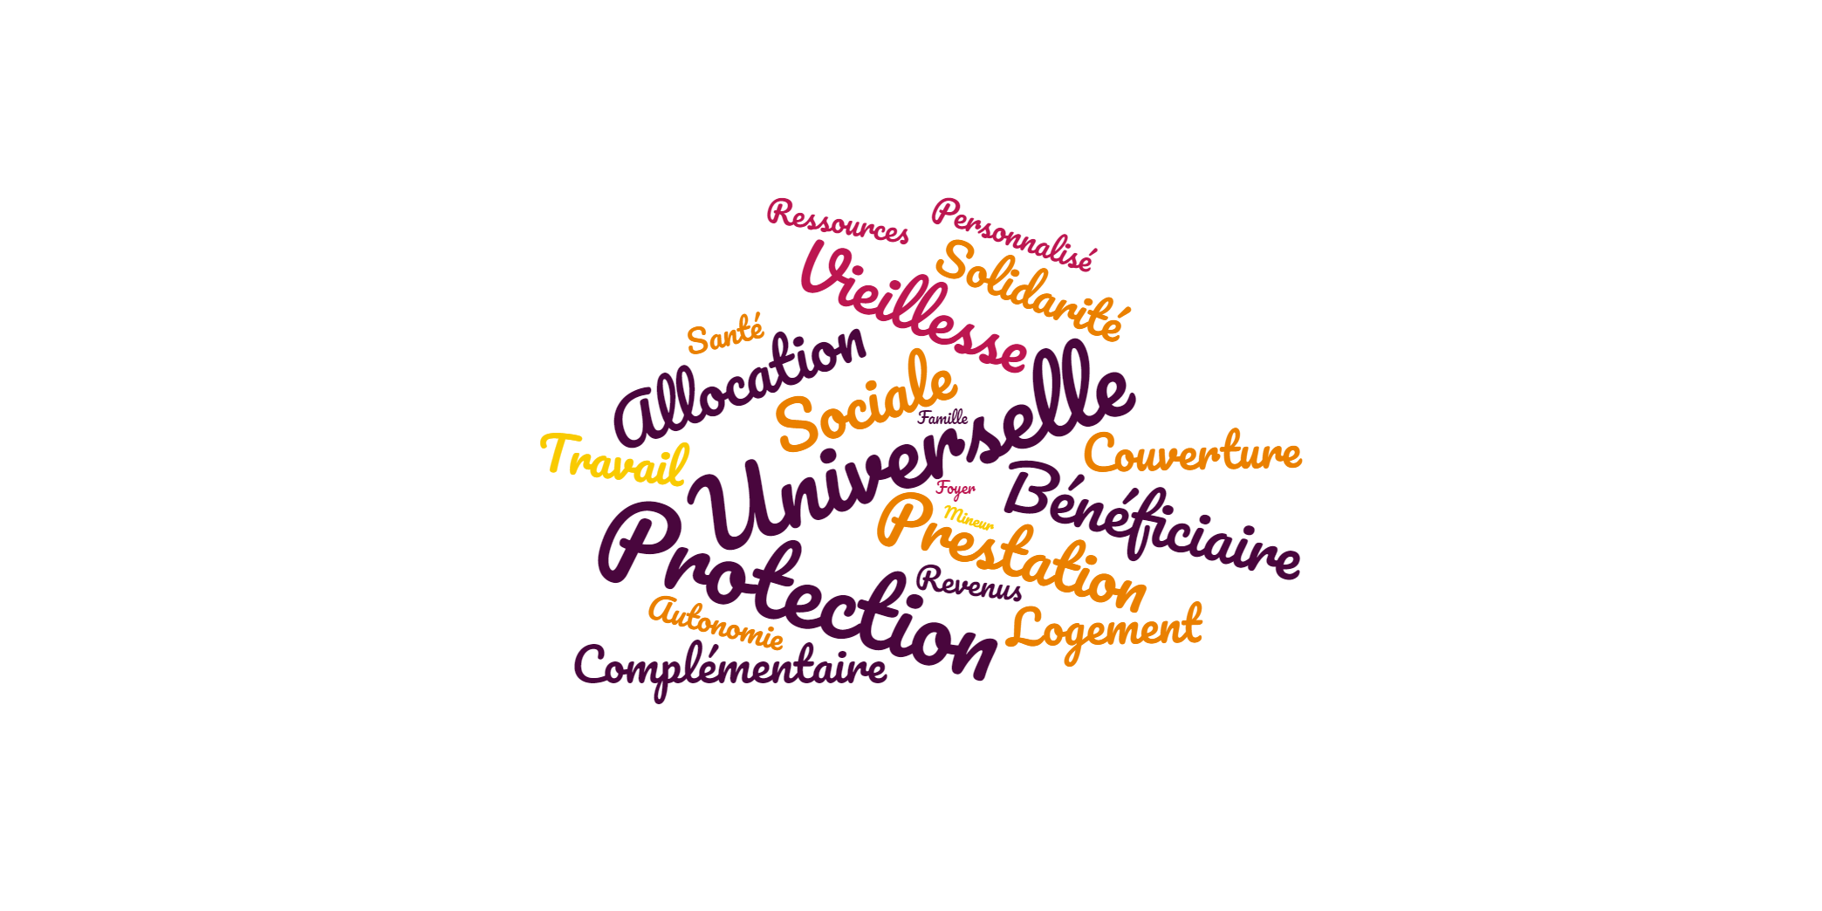

Différents sites fournissent des informations quant aux aides ou prestations dont :

* <https://www.service-public.fr/particuliers/vosdroits/R54933>
* <https://www.previssima.fr/aides-et-prestations-sociales.html>
* <https://www.service-public.fr/particuliers/vosdroits/F31864>
* <https://www.caf.fr/allocataires/droits-et-prestations>
* <https://www.service-public.fr/particuliers/vosdroits/N19811>

Afin de connaître les aides et prestations sociales du territoire français vous allez :

1. Créer une carte mentale dont le point central sera « Le SOCIAL en France ».
2. Déterminer en groupe les différentes branches partant de ce point central.
3. En sous-groupe, se répartir l’exploration, à minima, des 5 sites proposés qui vous permettront d’extraire les informations suivantes :

* Nom de l’aide/prestation (à distinguer)
* Sigle

**Intégrer des liens**

* Organisme gestionnaire de l’aide/prestation
* Action de cette aide (logement, revenu…)
* Bénéficiaire
* Critères

Une fois ce travail terminé, chaque groupe présentera ses recherches aux autres stagiaires.

**CREDITS**

* **ŒUVRE COLLECTIVE DE L’AFPA**

sous le pilotage de la Direction de l’Ingénierie et de l’Innovation Pédagogique (DIIP)  
Centre d’ingénierie sectoriel tertiaire-services

* **EQUIPE DE CONCEPTION**

Sylvie CULAT (Ingénieur de formation)

Lise DELAPLANCHE (Formateur)

Véronique BERNARD (FORMATEUR)

Marie Laure STELLA (FORMATEUR)

Nadège Rosell (formateur)

* **DATE DE MISE A JOUR**

05/10/2021

**© AFPA 2016 – fi8-aide-sociale**

**Reproduction interdite**

Article L 122-4 du code de la propriété intellectuelle

« Toute représentation ou reproduction intégrale ou partielle faite sans le consentement de l’auteur ou de ses ayants droits ou ayants cause est illicite. Il en est de même pour la traduction, l’adaptation ou la transformation, l’arrangement ou la reproduction par un art ou un procédé quelconque ».

**Association nationale pour la Formation Professionnelle des Adultes**

13 place du Général de Gaulle - 93108 Montreuil Cedex

[www.afpa.fr](http://www.afpa.fr/)